Министерство образования и науки РФ
Санкт-Петербургский политехнический университет Петра Великого
Институт компьютерных наук и кибербезопасности
Высшая школа «Компьютерных технологий и информационных систем»

ОТЧЕТ
по дисциплине «Объектно-ориентированное
программирование на языке Java»
Лабораторная работа № 2

Выполнил:
Cтудент гр. 5130902/40002 Лопатин А.В.

Проверил
Ст. преподаватель Хасанов Д.С.

Санкт-Петербург
2026 г.

Задание
Лабораторная работа 2.
Мышь в лабиринте.
Мышка ищет в конце лабиринта самый большой наградной сыр (+Z). Мышка должна пить воду. Вода имеет меньшую награду (+x). Мышь хочет избежать электротравмы (-y). Без обратной связи мышь не знает, какое действие лучше сделать на следующем шаге. Мышь должна знать сумму выигрыша или проигрыша. Обратная связь — это подкрепление. На каждом шаге мышь выбирает направление движения, а окружающая среда сообщает величину выигрыша или проигрыша. Без обратной связи мышь не знает, какое действие лучше и что ей следует сделать на следующем шаге. Мышь должна знать сумму выигрыша или проигрыша.
Программа должна генерировать лабиринт любого размера. Размер и схему лабиринта задает пользователь. Отчет должен содержать
1. текстовое описание проблемы,
2. Титульный лист.
3. UML — диаграмму прецедентов.
4. UML – диаграмму деятельности.
5. UML — диаграмму классов.
6. UML — диаграмму взаимодействий.
7. UML – диаграмму состояний.
8. UML – диаграмму компонентов.
9. Текст программы Java.
10. Демонстрацию визуализации.
11. Презентацию.

Код программы
https://github.com/AlexLopatin-hub/polytech_labs/tree/main/Java/lab2

Диаграммы
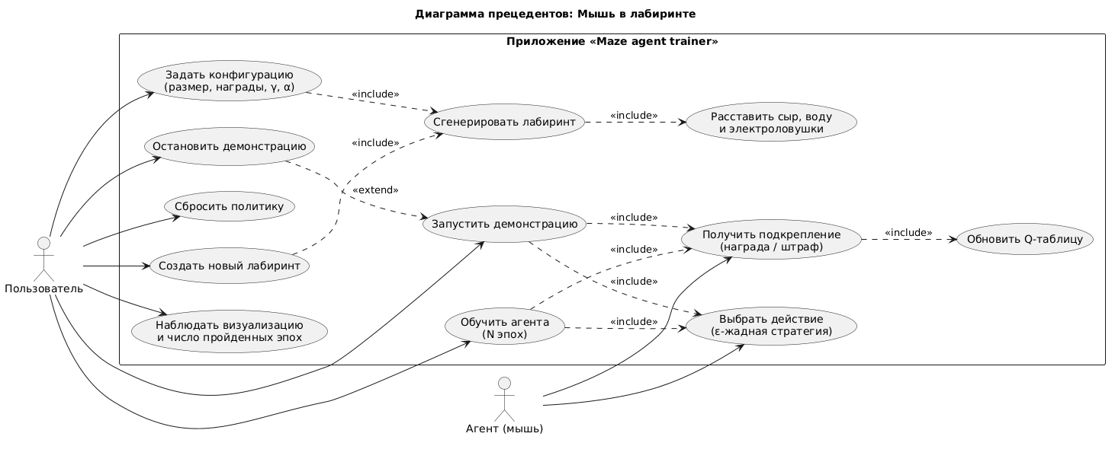
Рисунок 1 – Диаграмма прецедентов
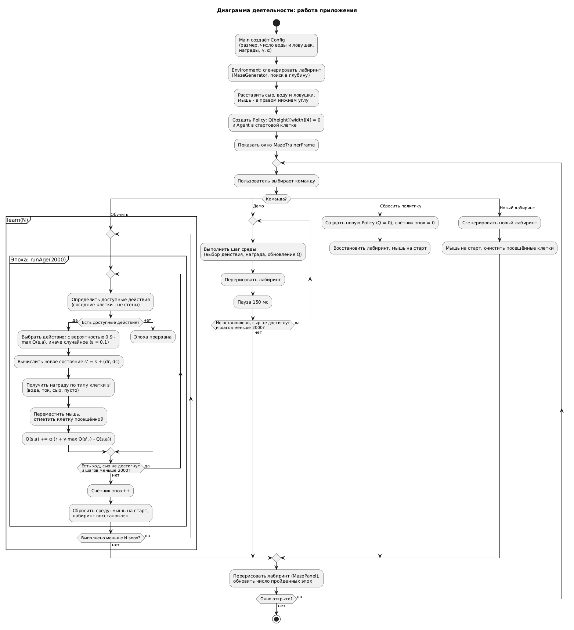
Рисунок 2 – Диаграмма деятельности

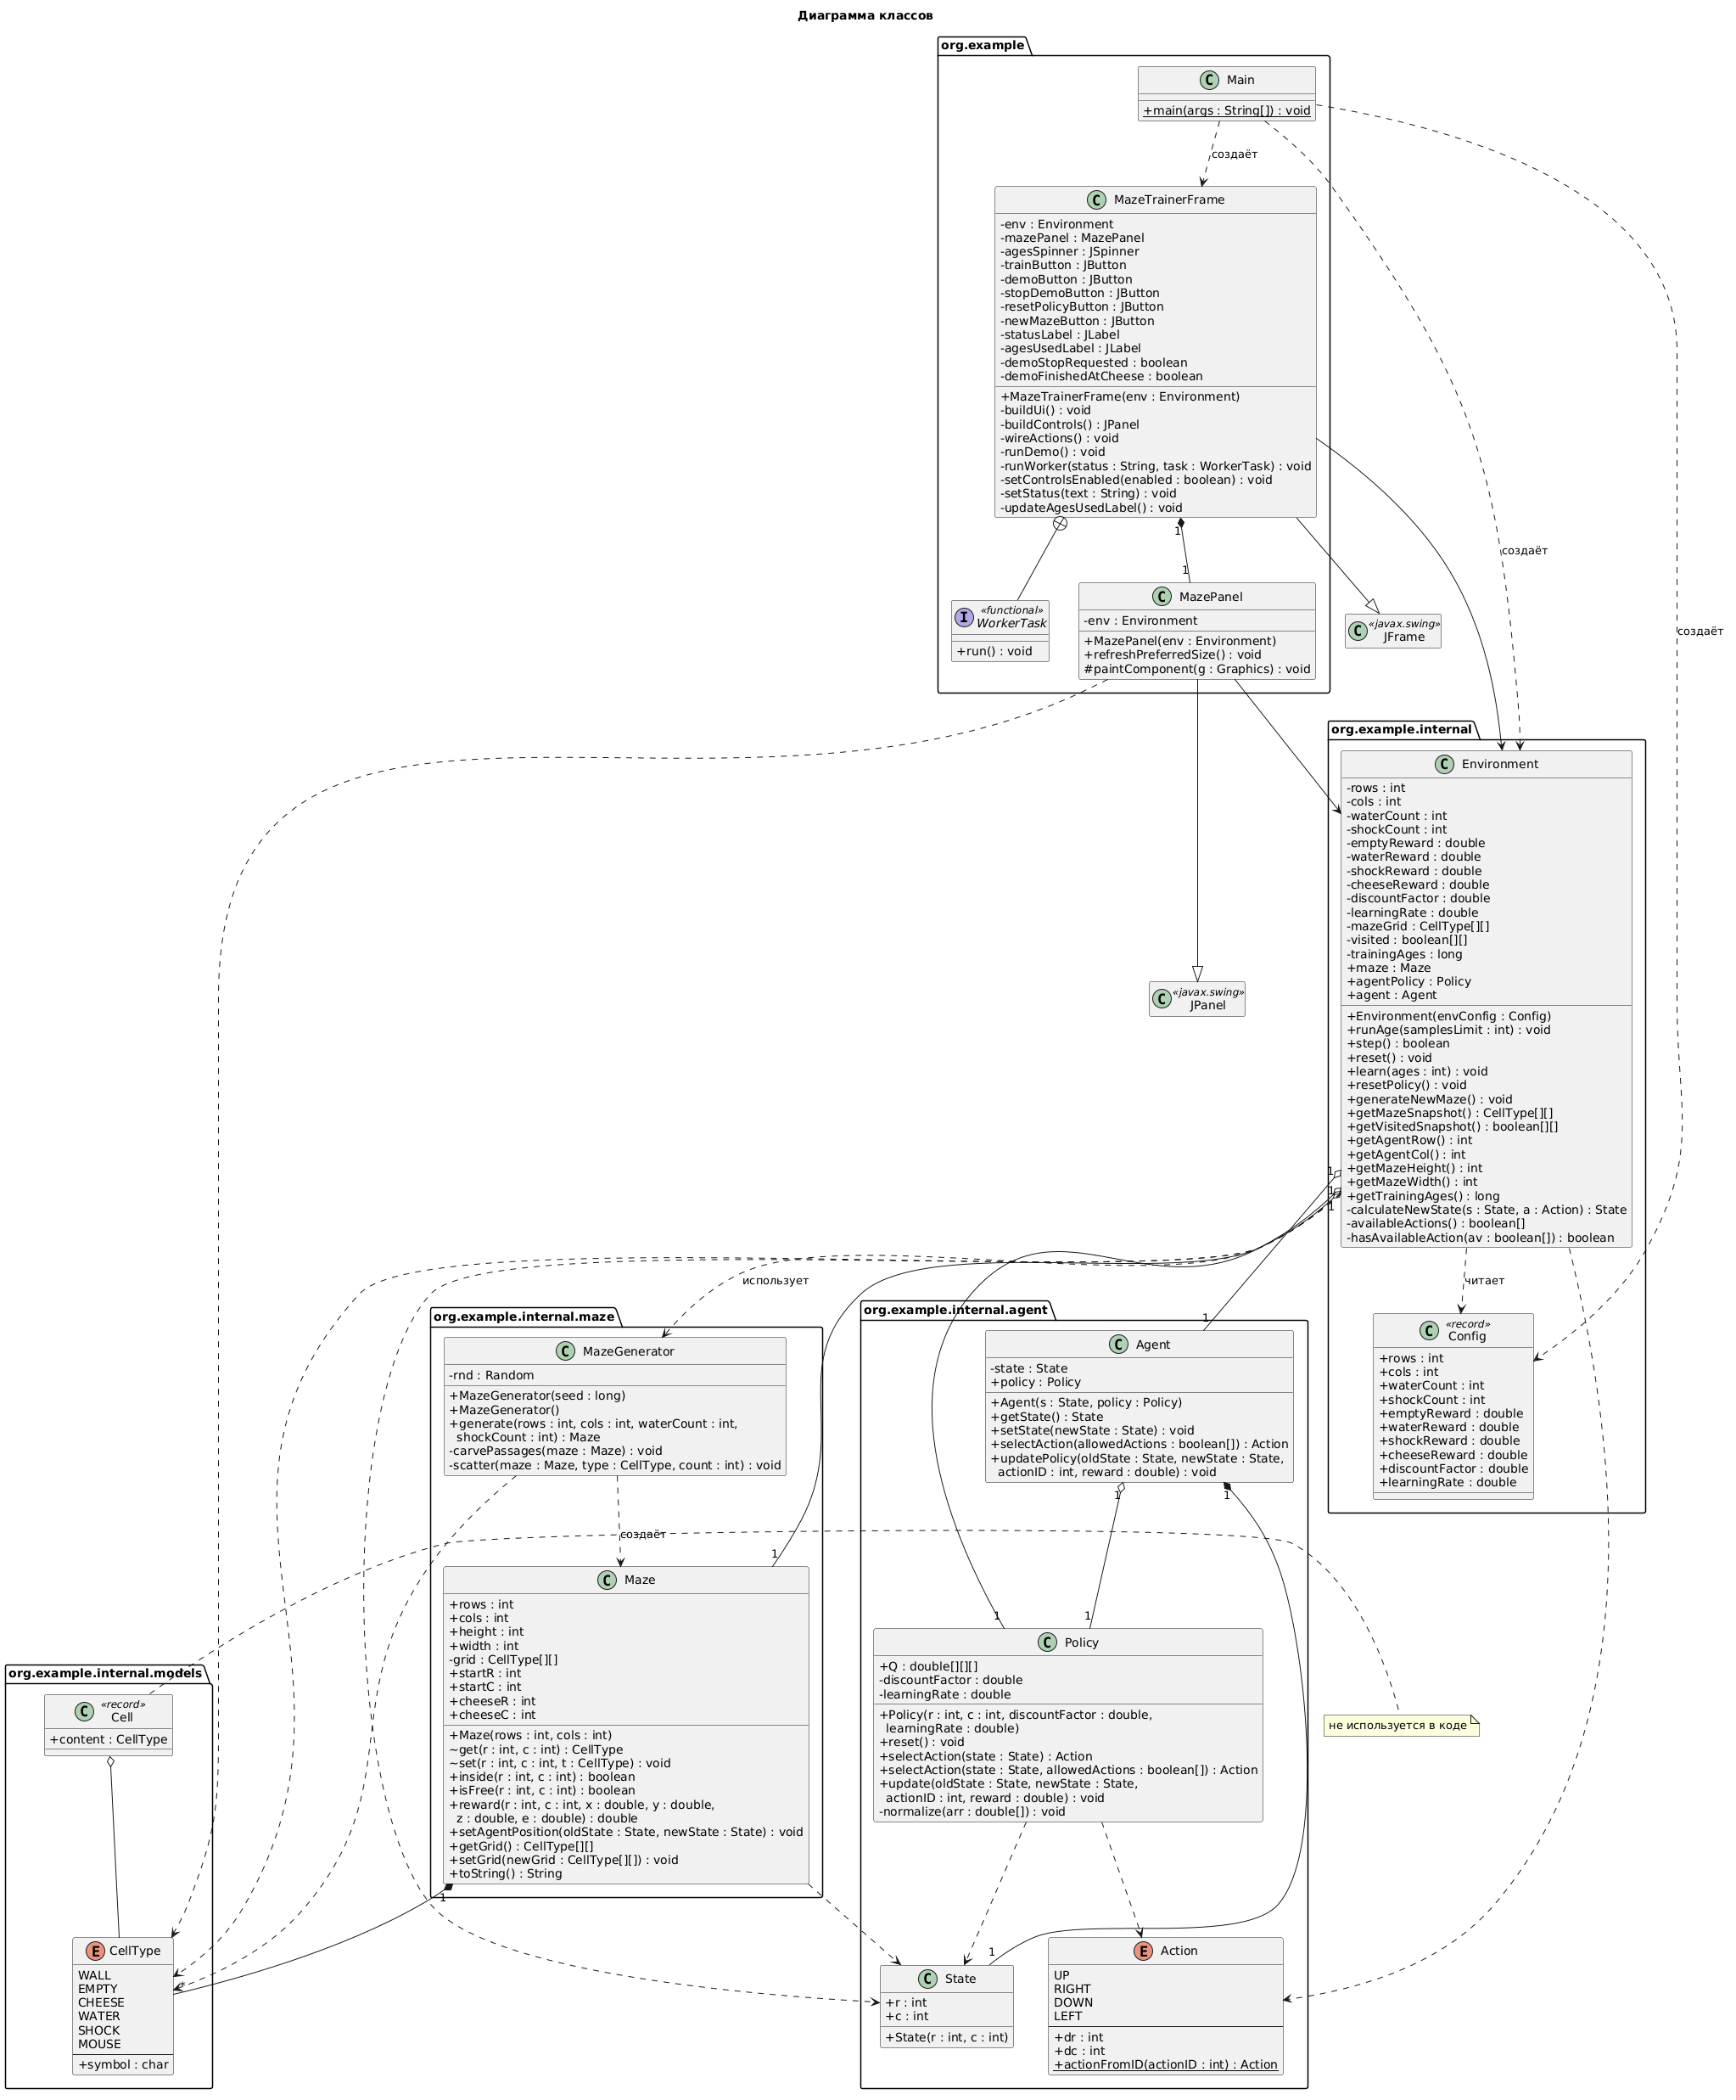
Рисунок 3 – Диаграмма классов

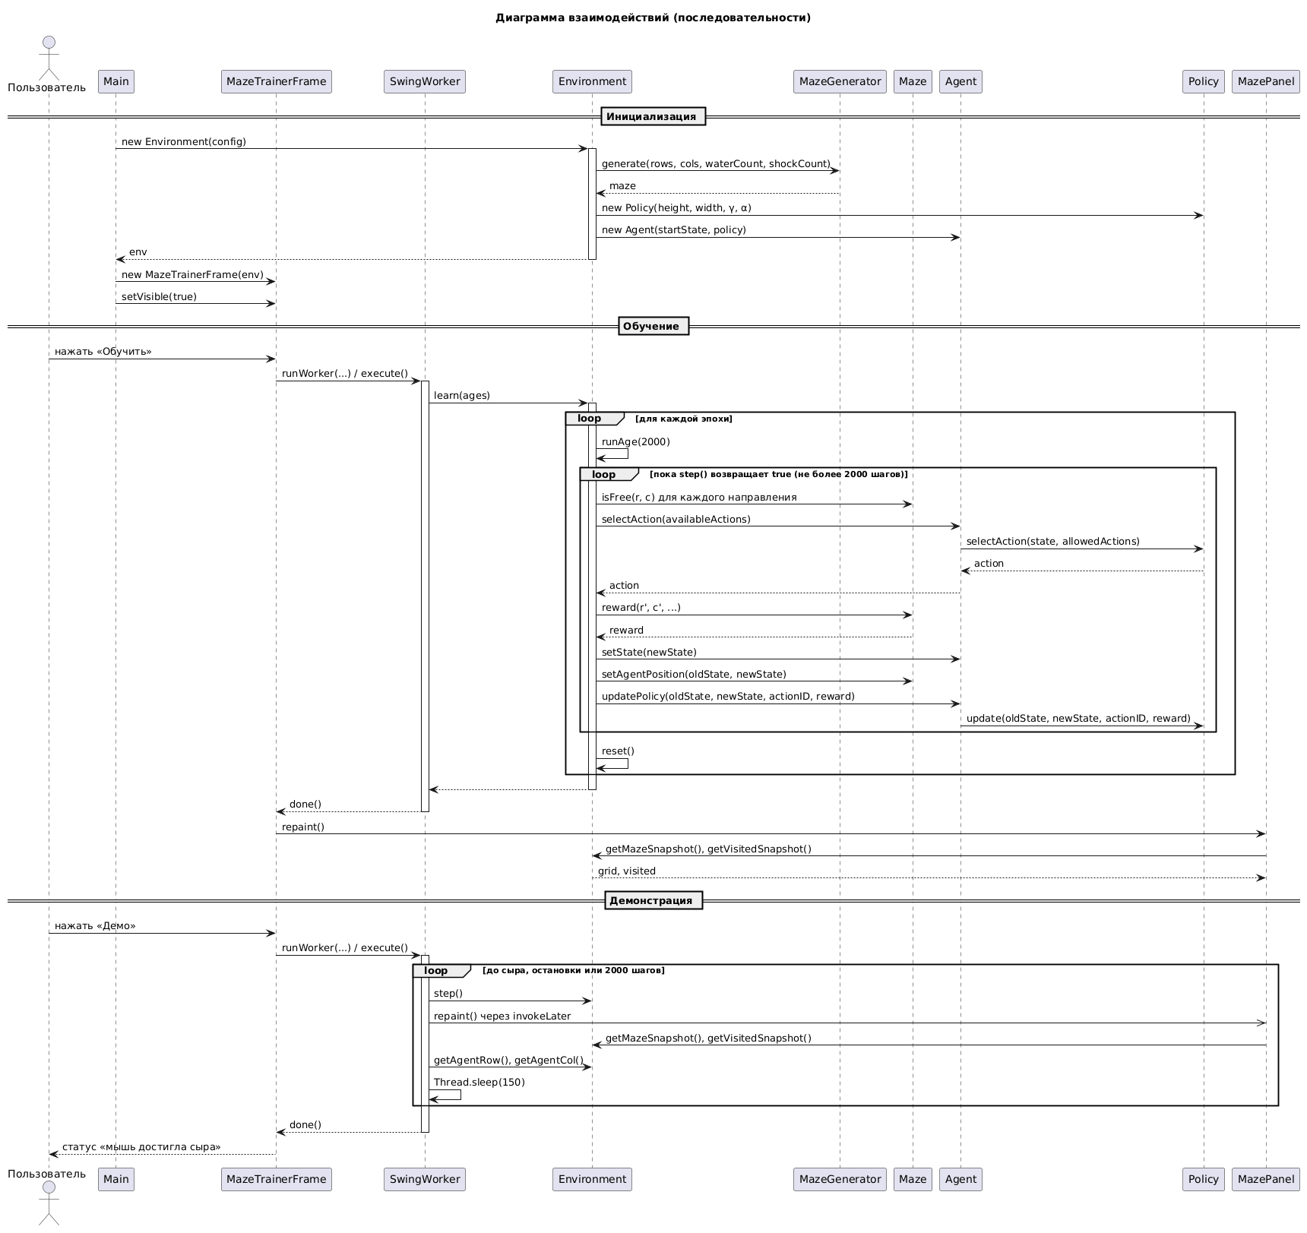
Рисунок 4 – Диаграмма взаимодействий

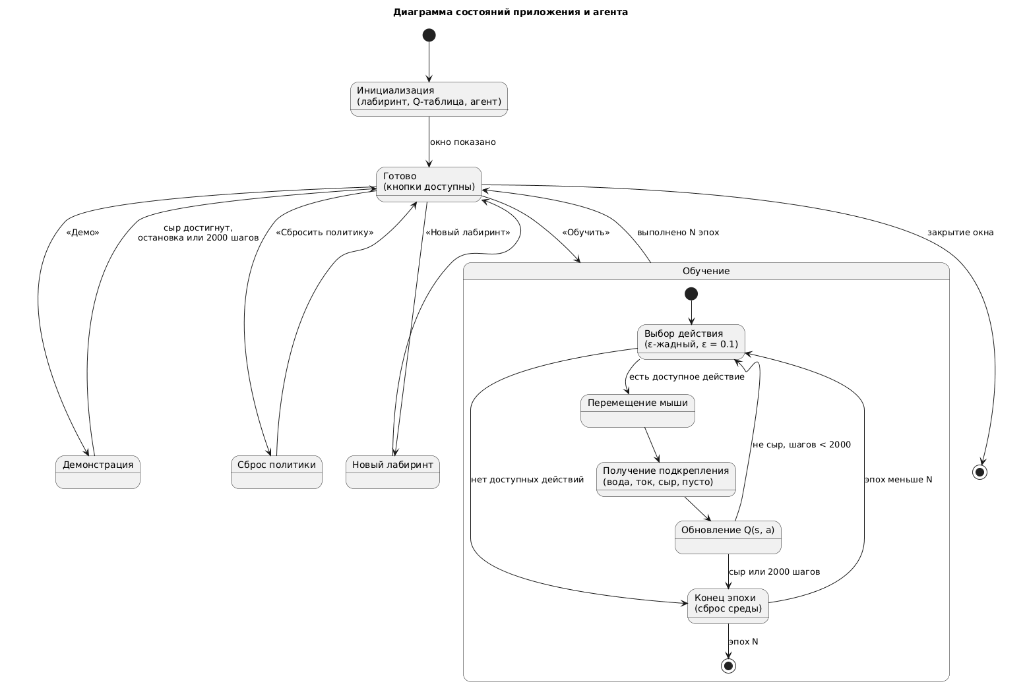
Рисунок 5 – Диаграмма состояний

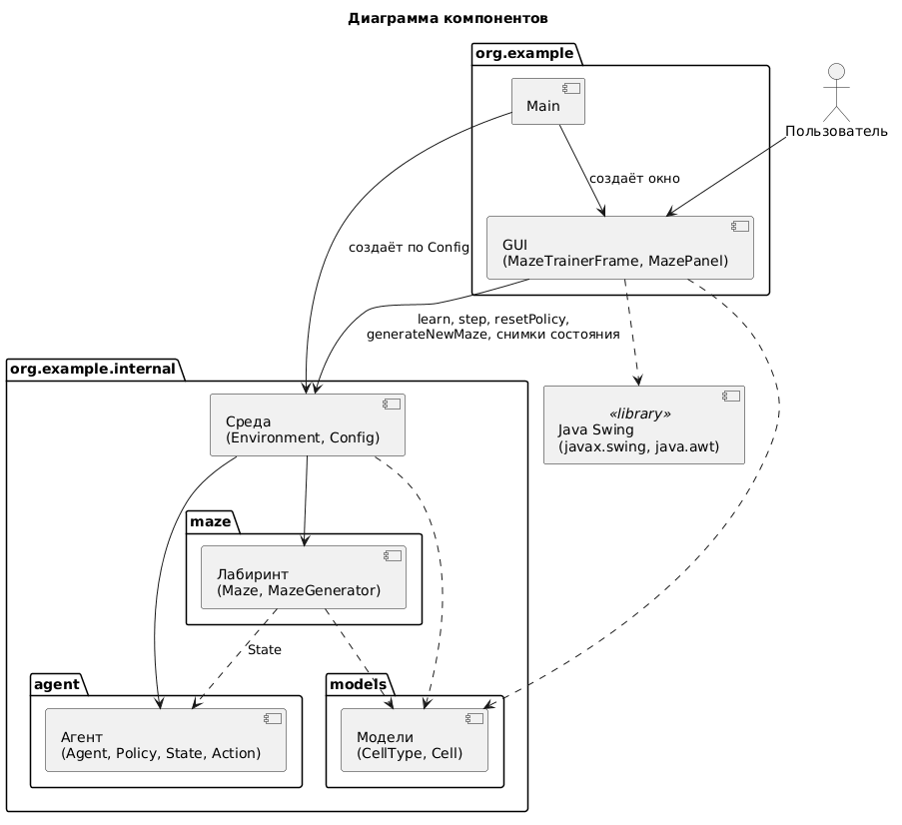
Рисунок 6 – Диаграмма компонентов

Пример работы программы

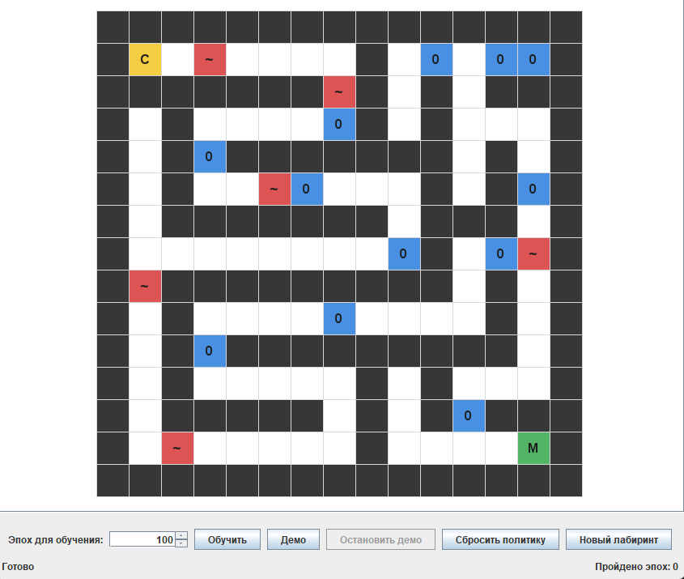
Рисунок 1 – Начальное состояние лабиринта

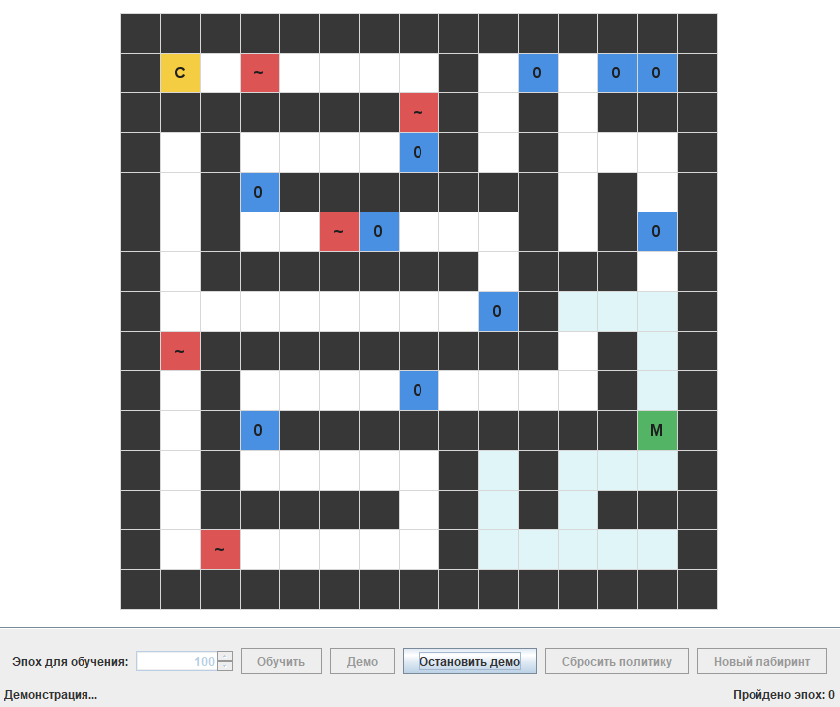
Рисунок 2 – В начале обучения мышь долго блуждает по лабиринту

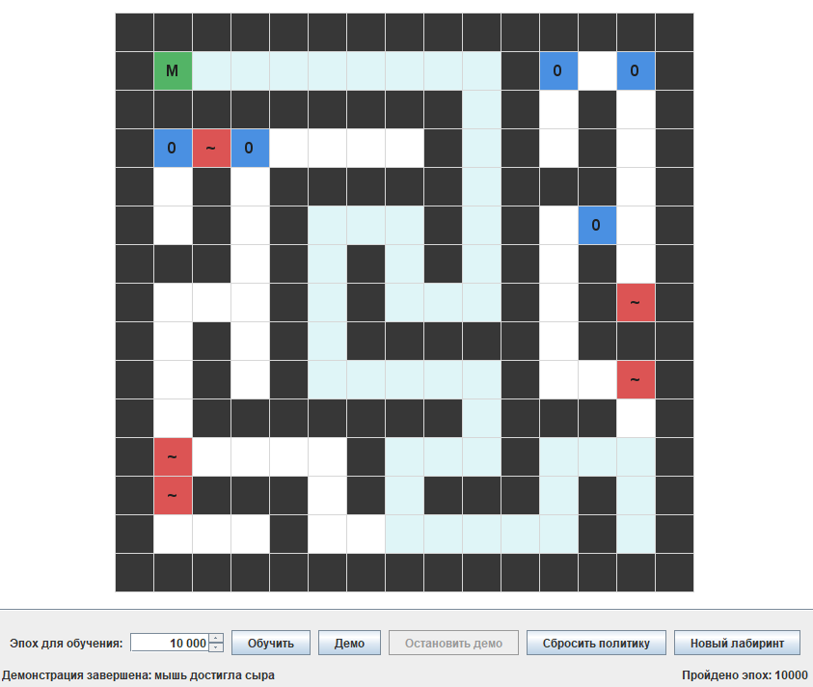
Рисунок 3 – После обучения мышь практически
безошибочно доходит до сыра

Вывод
В ходе лабораторной работы была решена задача обучения с подкреплением. Реализован генератор лабиринта произвольного размера на основе поиска в глубину с возвратом, а также среда, которая возвращает мыши подкрепление: награду z за сыр, x за воду и штраф y за электротравму. Агент обучается методом Q-learning. По мере обучения мышь находит маршрут к сыру, при этом по пути собирая воду, если это увеличивает суммарный выигрыш. Построенные UML-диаграммы описывают систему с разных сторон: функциональной, поведенческой и структурной. Результаты подтверждены визуализацией движения мыши.

